Day 07 ---- 多个线程访问共享对象和数据的方式
现在 有 A B C三个线程要访问共同的一个数据
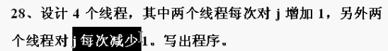
j是一个数据 多个线程访问他
还有一种就是买票 ---- 多个线程访问这个共享数据
下面演示几种做法
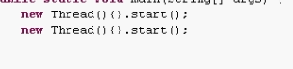
现在 定义一个类 给出J
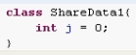
在这个类上面设计方法
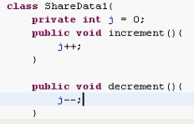
被多线程操作 并且安全的话 就在这两个方法中
添加同步 ---- 保证代码的原子性
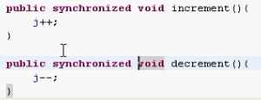
这两个跟线程相关的方法就放到了一个类【前面讲过这个这种思想】
【思想就是 谁持有数据 谁就应该提供操作这个数据的方法】
---- 现在是 这个类中的对象可以被多个线程调用
我们做法如下：
实现Runnable
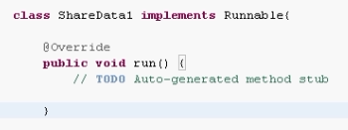
这个run方法一个调用+ 一个调用-
如果是卖票的话 就没有问题
先看买票的程序
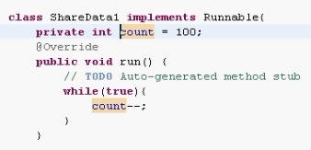
主方法中
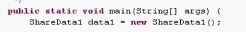
由于这个是Runnable对象 所以 放入进行
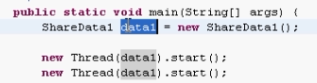
这两个线程 访问了同一个同一个Runnable对象
数据就共享了
【由于 这个Runnable中对共享变量count的操作只有一句代码 所以 没有线程安全的问题】
【但是 如果涉及到打印 ----- 就会先-- 然后输出这个count
这样对count的操作就是两句代码
就会出现线程安全的问题
所以 一种就是 给一个锁
使用同步代码块保证--和打印的语句整体具有原子性
另一种做法就是把具有原子性的
代码抽出来做一个同步方法 确保原子性
这两种思路的原理是一样的。
】
---- 这里面就是一个+ 一个- Runnable中的
Run方法就不同了
这样 就需要两个Runnable
这时候 ShareData1这个类 不能实现Runnable了
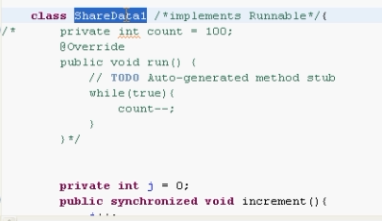
此时 在主方法中：
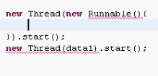
这两个线程中 newRunnable
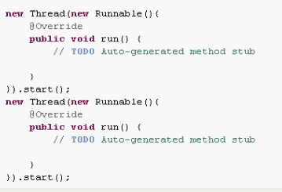
由于是这两个线程操作的是同一个对象
并且这个newRunnable是匿名类对象
所以
这里面 的ShareData1的对象就要定义成final类型的
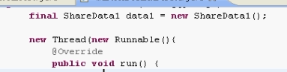
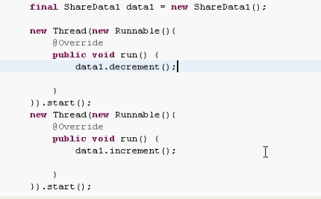
操作了同一个对象data1 所以 是同一个锁
--- 以上是一种解决方案
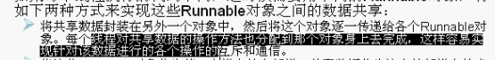
下面第二种做法
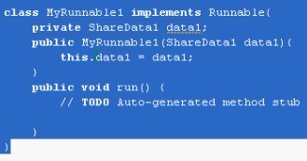
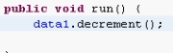
下面做一个Runnable2
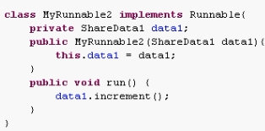
由于是每一次运行 都+或者-
所以 这里面 的run应该是while循环
【机组酒店就是这么做的】
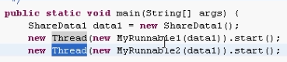
调用了不同的Runnable对象 但是 内部使用的是同一个对象

---- 下面一种做法【利用的就是内部类可以访问外部类的属性的这一个特点】
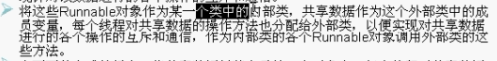
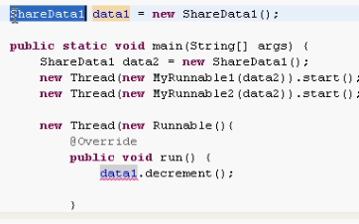
不看data2 --- data1就是外部类的成员变量
这个new Runnable(){}就是代码中的局部类 -- 也是内部类
但是 内部类 --- 是静态方法中的局部类
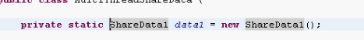
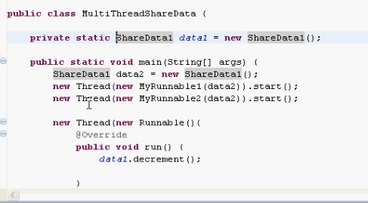
如果 我这个局部类不放在static方法中
这个data1也是不能用static修饰的
此时 两个Runnable类作为成员内部类
【最开始 是局部变量+final 的做法】
==== 核心不变
--- 这种方式 是把共享(同一个)的数据 主动塞给Runnable -- Runnable本身是被动的
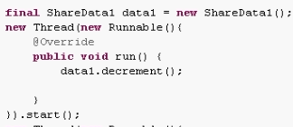
---- 这种是 Runnable主动去调用同一个数据的方法 --- 做法有两种 一种是 在一个方法中
局部变量是共享数据 ---- final+局部变量 --- 两个Runnable主动调用
另一种是成员变量是共享数据 ----- 两个Runnable主动调用成员变量【两个Runnable是成员内部类】
------
网上的答案就是后一种思想
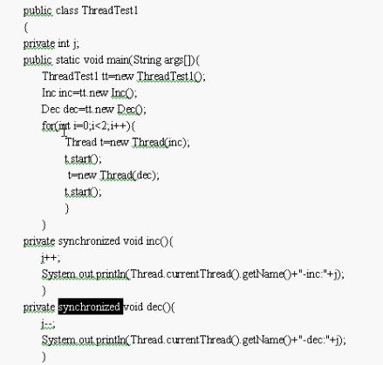
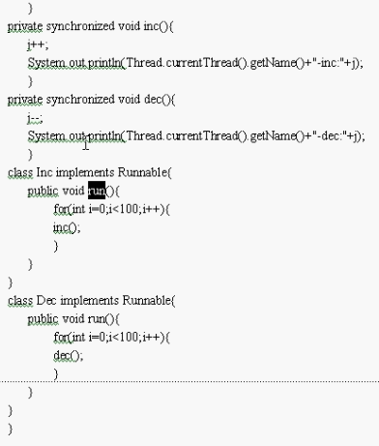
这里使用同步方法替代了同步代码块

这页PPT的全貌
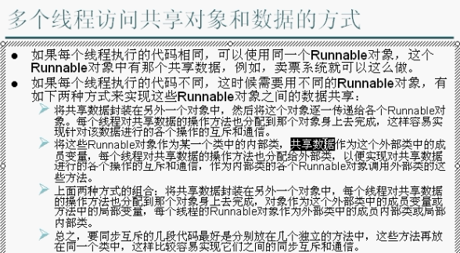【这里面一定要自己总结】

